『福島の子どもたちを大分へ招待しよう！』
ふくしまっ子プラスワン応援プロジェクト6
募金＆活動ボランティア大募集！！
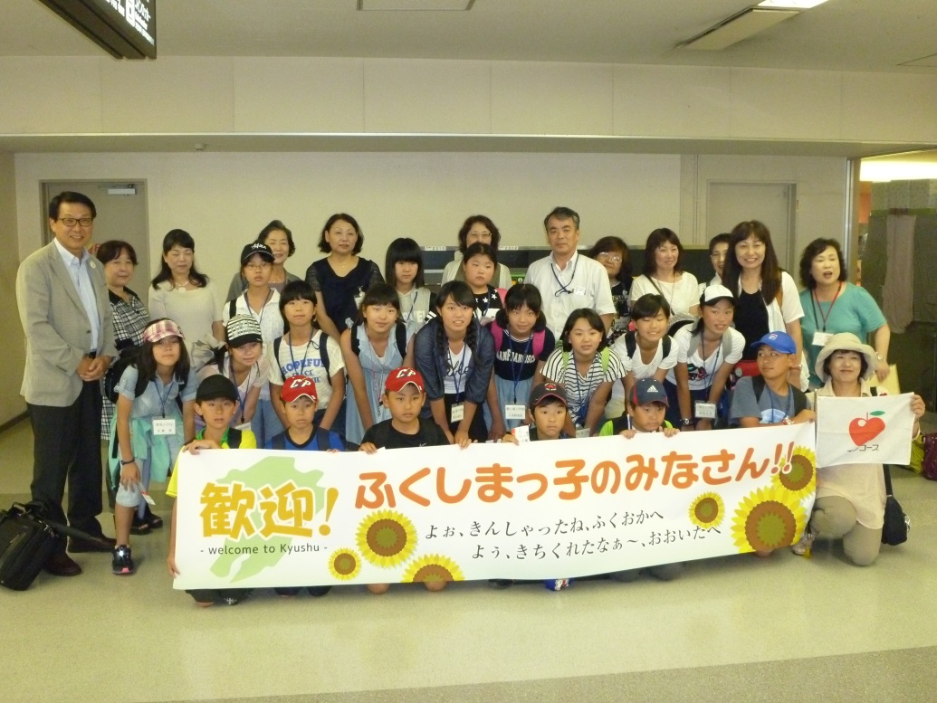
福島県新地町の小学校５･６年生等２０名と、大分県内で避難生活を送っている
小学生がいる世帯の方々１０名を対象に、７月２２日～２６日の４泊５日、
大分や別府、福岡などで思いっきり遊んでもらう企画です。
地元の子ども達や地域の人たちとの交流も企画中です。

ただ今、一緒に募金や活動を行っていただける皆さんを募集しています！！
募金は６月２５日・２６日、７月２日・３日・９日･１0日の土日に大分駅等で行う予定です。
ふくしまっ子との交流活動は、７月２５日(うみたまご、田ノ浦ビーチ)です。

ご協力お待ちしております。お気軽に下記までご連絡ください。

＊ ＊ ＊ 企 画 内 容 ＊ ＊ ＊
福島県新地町の小学生と引率者、県内避難中の子どもたち（計30名）
７月２２日(金) | 新地町発→仙台空港→福岡空港（宗像市地引網体験 等）
２３日(土) | スペースワールド→佐賀県内（古湯温泉など）
２４日(日) | 佐賀県古湯温泉 → 高崎山、歓迎行事
２５日(月) | 大分県内（うみたまご、海水浴、歓迎会、ホームステイ 等）
２６日(火) | 福岡空港⇒仙台空港→新地町着

ご協力、お願いします！

ふくしまっ子応援プロジェクト６ 実行委員会 〒870-0907 大分市大津町２丁目１－４１
事務局：大分県社会福祉協議会 大分県ボランティア・市民活動センター
TEL：097-558-3373、FAX：097-558-1296 E-Mail：oitavoc@oitavoc.jp
◆平成23年３月11日に起きた東日本大震災から４年以上が経過していますが、未だ多くの被災者が仮設住宅や県外避難など、住み慣れた地域を離れて懸命な避難生活を送っています。
◆私たち社会福祉協議会やボランティア関係者は、今後も多くの方々に被災地を支援する気持ちをもち続けていただき、『震災を決して風化させない』活動を続けていくことが大事であると考えています。
◆このため、毎年夏休み、大分・福岡の山や海などの大自然の中で身体を動かし、地元の人とのふれあいを楽しんでもらうことを目的に「ふくしまっ子応援プロジェクト」を企画し、実施しています。

